计算机学院 高级语言程序设计 课程实验报告

实验题目：多态 编程 |  | 学号：202200400053
日期：2024-05-09 | 班级： 2202 | 姓名： 王宇涵
Email：1941497679@qq.com
实验目的：
1. 掌握双目、单目运算符重载（编译时多态_静态绑定）
2. 练习运算符重载的两种方式：类成员和非成员函数实现
3. 掌握虚函数、纯虚函数、抽象类的应用（动态多态）
4. 练习运行时类型识别技术在编程中的应用。

实验软件和硬件环境：
软件环境 : VSCODE + DEV-C++
硬件环境 : Legion Y7000P
实验步骤与内容：
1. 练习第8章PPT例8-1，双目运算符重载（复数类加减法用成员函数实现）。
试在main()函数中添加以下表达式，分析出错原因？
- c3=1+c2;
答 : 编译错误，因为1是int型，不能直接与Complex型对象相加.
(2) 将operator + ( const Complex &c2) 形参中的 const 去掉，main()中用表达式 c3 = c1+1；可以吗？
答 : 编译错误，因为1是int型，不能直接与Complex型对象相加.

2. 练习第8章PPT例8-2，单目运算符重载。
在main()中试用++++myclock和后++++，看能否实现连续加1？ 如下：
int main(){
Clock myClock(23, 59, 59);
cout << "First time output: ";
myClock.showTime();
cout << "Show myClock++: ";
(myClock++++).showTime();
(myClock).showTime();
cout << "Show ++myClock: ";
(++++myClock).showTime();
return 0;
}
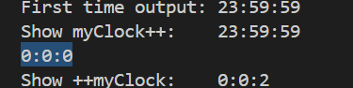
答 : 输出结果表示myClock++++只能实现+1, 不能显示连续+1, 而++++myClock可以实现连续+1.

3. 实践第8章PPT例8-3，以非成员函数形式重载Complex的加减法运算和“<<”运算符。
（1）试试将main()中c3运算式中的c1或c2变为数字，看能执行吗？分析原因。
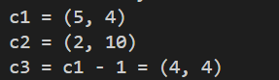
答 : 可以执行, 原因为将1作为实部传入初始化为一个无名对象, 从而进行运算.
- 尝试类外运算符重载不用friend实现。如果不写friend, 会不会当做成员函数声明？（不再在类中声明）
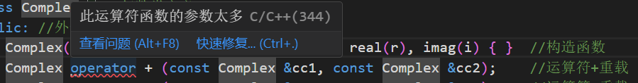
答 : 如果不写friend会被当做成员函数声明.
对比例8-1和8-3，运算符重载为成员函数与非成员函数，分别使用以下运算表达式测试。
如何解决其中的出错？二义性？第一个操作数不是该类对象的混合运算？交换律？
1.0+c2, c2+1.0 , 2+c2与c2+2 , 更多类型参与怎么办？
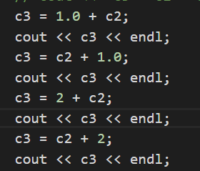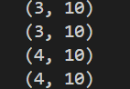
答 : 测试输入如图,非成员函数正常显示, 成员函数提示无匹配的+运算符.
解决出错的方法:是只使用非成员函数定义运算符重载，这样两个操作数都可以不是该类对象。更多类型参与也没有关系，只要能够保证将其他类隐含转化为Complex类型即可。
4. 学生用书第8章实验8，实验任务（1）lab8_1，参见习题8-7。（单目操作符重载）
试试Point& operator++()；中的&可以省略吗？有什么区别？
答 : 不能省略, 不使用引用无法实现对原对象的数值操作, 只会返回临时变量, 从而无法实现自增的效果.
5. 学生用书实现第8章实验8，实验任务（2）lab8_2，虚函数应用对比。
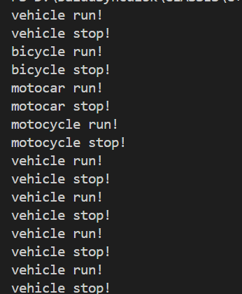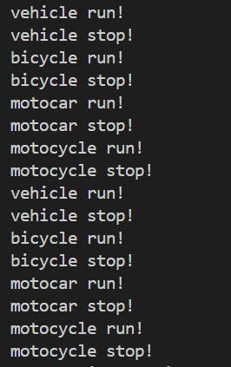
答 : 上图分别是使用前和使用后. 可见虚函数可以是运行时多态的基础.
6. 分析第8章PPT例8-5，非多态类型，无虚析构函数，造成内存泄漏的例子，分析出错原因？
答 : 出错原因 : 无虚析构函数, 删除b指针时只删除了base*的指针而没有删除derived*的指针.
- 在main()中增加语句 Base b1=Derived(); 请分析输出结果。
答 : 在main函数中创建了一个Base对象b1，它是通过Derived的隐式类型转换得到的, 因此只会调用基类的析构函数，因为b1本身是一个基类对象.
（b）在main()中增加语句 Derived d1; fun(&d1); 程序会出问题吗？
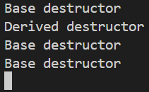
答 : 会出问题, 在创建Derived对象d1时，会调用Derived的构造函数来初始化成员变量p, 而fun函数只删除了base*的指针而没有删除derived*的指针, 成员变量p指向的内存空间没有被释放，产生内存泄漏
7. 第8章PPT，P68例8-9 dynamic_cast例，做如下修改，分析运行结果。
（1）给void fun(Base *b) 函数中的if语言增加如下语句，
else
cout<<b<<" "<<d<<endl;
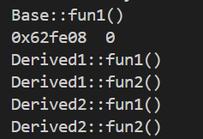
答 : 第一个调用fun函数时，传入的是一个Base指针，不含有derived1*的类型, 因此无法转化.
（2）试将其中的dynamic_cast改为static_cast
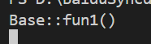
答 : static_cast不能用于指针之间, 整型和指针之间, 不同类型的引用之间互相转换, 因此程序产生运行错误
8. 实现习题8-6，抽象类。 （Shape类的析构函数之前应该加virtual）
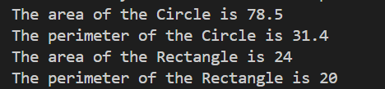
答 : 运行结果如上.
9. 实现习题8-8，父指子（父类指针指子类对象）实现动态多态。
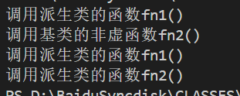
答 : 只有当函数为虚函数的时候, 才有动态多态.
Fn2不为虚函数, 因此pBaseClass->fn2()生成结果为调用基类的函数fn2
10. 课本8.6综合实例，个人银行账户管理程序的改进。
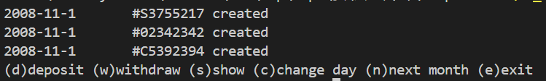
答 : 进行如下改进
(1)将show函数声明为虚函数，因此通过指向CreditAccount类实例的Accout类型的指针来调用show函数时，被实际调用的将是为CreditAccount类定义的show函数，这样，如果创建一个Account指针类型的数组，使各个元素分别指向各个账户对象，就可以通过一个循环来调用它们的show函数；
(2)在Account类中添加deposit、withdraw、settle这3个函数的声明，且将它们都声明为纯虚函数，这使得通过基类的指针可以调用派生类的相应函数，而且无需给出它们在基类中的实现。经过这一改动之后，Account类就变成了抽象类。

结论分析与体会：
本次实验我通过验证, 调试, 设计实验, 成功掌握了运算符重载, 虚函数, 抽象类, 运行时类型识别知识点, 深刻理解了多态的特性, 巩固了理论课知识的同时, 通过实际的案例深化了自己的理解, 提高了自己的编程能力, 为我未来的学习打下了良好的基础.
就实验过程中遇到的问题及解决处理方法，自拟1－3道问答题：
- 运行时如何进行类型识别 ?
答 : 用dynamic_cast做类型转换的尝试, 或用typeid直接获取类型信息.
- 父指针转化为子指针需要注意什么?
答 : 执行基类向派生类的转换时，一定要确保被转换的指针和引用所指向或引用的对象符合转换的目的类型.
- 虚函数有什么意义?
答 : 虚函数经过派生之后，就可以实现运行过程中的多态.

